Los depósitos a corto plazo aumentaron un 170% en los últimos 3 años en Argentina

A SU VEZ, EN LOS TRES PRIMEROS MESES DEL AÑO, AUMENTÓ LA INVERSIÓN EN PESOS EN DPF EN MONEDA EXTRANJERA

A pesar de la inestabilidad económica, hay herramientas en Argentina para invertir en diferentes divisas y de distintas maneras. Se pueden encontrar diferentes opciones: mediante instrumentos financieros, o sea elecciones bancarizadas, y también mediante entidades no bancarias como las famosas Fintech.

Plazos Fijos, el instrumento de inversión más elegido por los argentinos

Una de las herramientas de inversión más elegidas por los argentinos, son los plazos fijos, instrumentos en el cual la persona deposita dinero en un banco durante un plazo durante el cual no puede contar con ese dinero. Una vez que se termina el plazo elegido se acreditará en la cuenta de quien invirtió el saldo inicial más el interés que generó, de acuerdo a los porcentajes de tasa de interés que actúe. No otorgan grandes porcentajes de interés, ya que siempre se encuentra por debajo de la tasa de inflación del país. Tienen la ventaja de ser muy fáciles para operar, tanto de manera online por la app de distintos bancos, como también de manera presencial. Se decide el monto, el cual en la mayoría de los bancos los montos mínimos son bajos, de mil pesos. Luego se establece el plazo que comienza desde los 30 días en adelante en la mayoría de las entidades bancarias, una vez que eso se determina, se verá indicado el interés que generará la inversión de acuerdo al plazo y monto. Posee requisitos mínimos, tener 18 años, el DNI al día, poseer una cuenta bancaria, el dinero para crearlo y un usuario de homebanking activo.

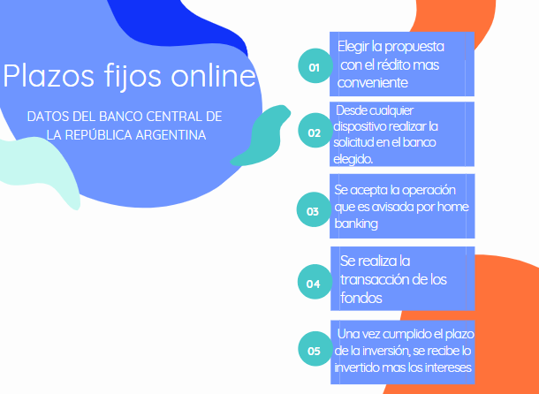

Recientemente el Banco Central de la República Argentina elevó su rendimiento.

Aumentaron los Depósitos a Plazo Fijo en Pandemia

Los depósitos a plazo fijo se duplicaron (aumentaron un 107% en total), desde el inicio de la pandemia. El aumento se explica principalmente por el crecimiento de los DPF en moneda nacional que, en estos últimos dos años, fue de un 131% frente a un 20% de los que corresponden a moneda extranjera.

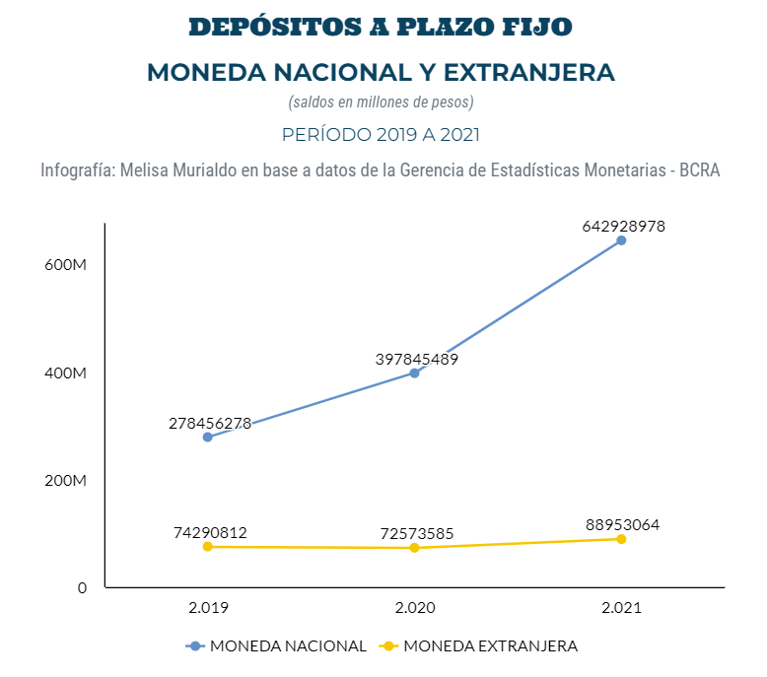
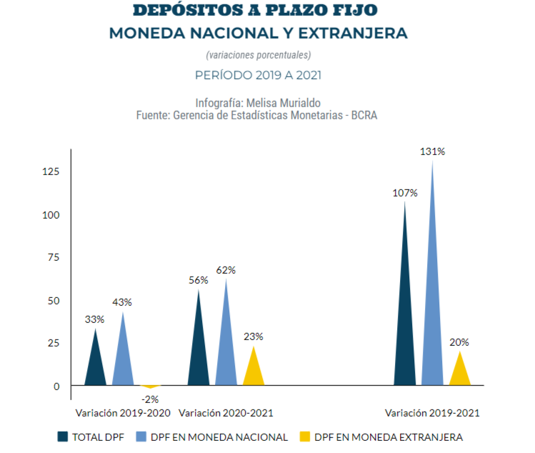

Depósitos en Pesos

Dentro de las inversiones realizadas por los argentinos en depósitos en efectivo, el podio los encabeza los plazos fijos que representan un 40% de las mismas.

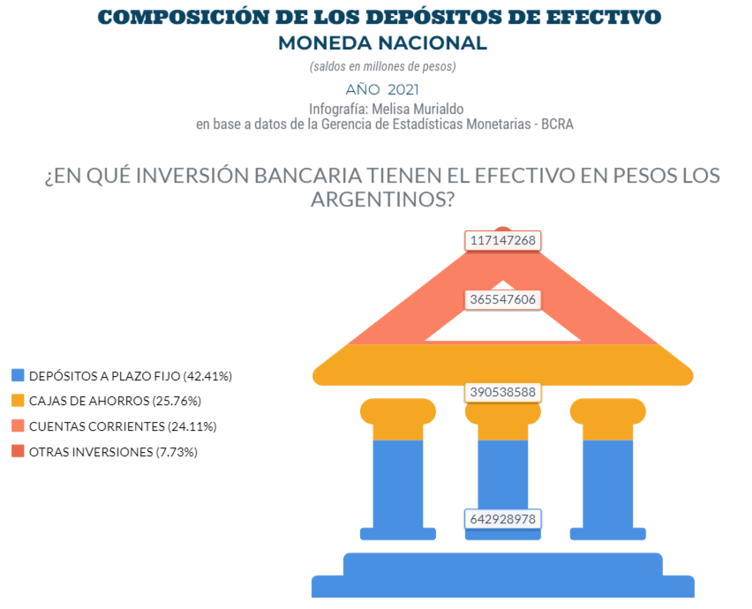

En lo que va de la pandemia se vio una marcada tendencia a los plazos fijos a corto plazo y una baja de los que conllevan un plazo mayor a 60 días, que pasaron de representar el 30% al 19% del total.

Se observa una marcada tendencia de los argentinos a invertir a corto plazo, ya que los depósitos en períodos de 30 a 59 días aumentaron un 168% en tres años, afianzándose en lo que va del 2022, al mostrar un aumento impresionante del 312% en los primeros tres meses del año con respecto al primer trimestre del 2019.

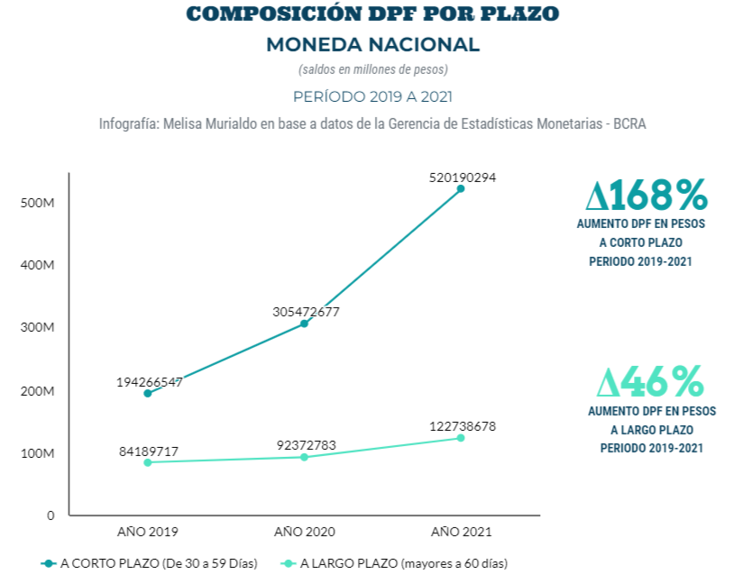

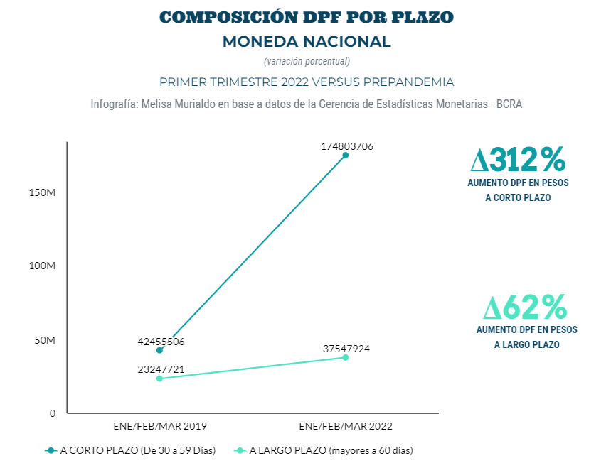

Los depósitos a largo plazo son primordiales para el financiamiento de la inversión productiva en una economía. Se puede inferir que hay una baja en la participación sobre el total en los plazos fijos mayores a 60 días, debido a la inestabilidad macroeconómica.
A pesar de que la participación de los depósitos a largo plazo en el total disminuyó un 37% desde 2019 (pasando del 30% al 19%), se puede observar una tendencia a estabilizarse en torno al 18% del total, al ponderar los mismos en 2022. Asimismo, en relación al 2021, dentro de los DPF a largo plazo, los depósitos mayores a 180 días en los tres primeros meses de este año fueron los que más aumentaron. (+82%)

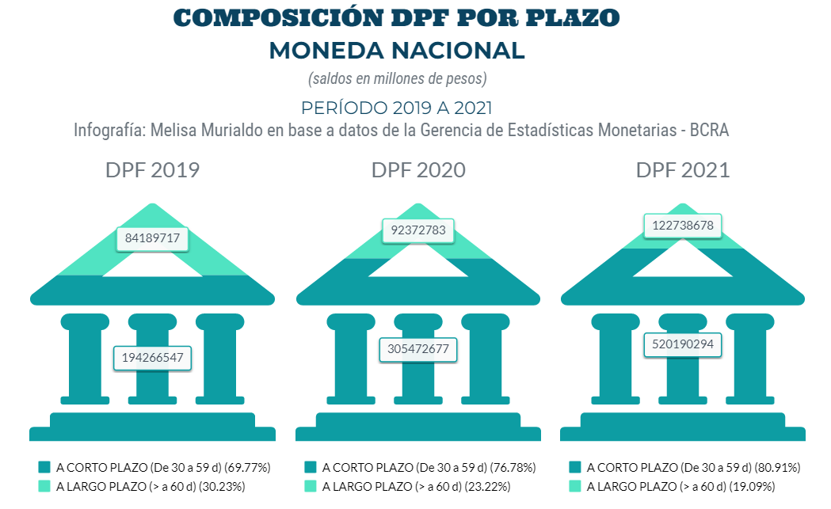

El ahorro en dólares de los argentinos

Son muchos los ciudadanos argentinos que prefieren tener los dólares guardados en sus hogares, sin atravesar el sistema bancario. Pero como bien explicita el Banco Central de la República Argentina (BCRA), ese dinero no se encuentra a nombre de alguna persona, por lo que, si alguien más lo posee, el dueño no tiene manera de recuperarlo.

Ante esta alternativa, es necesario que se tenga en cuenta no solo la inflación de Argentina, sino también la de Estados Unidos ya que su divisa está sujeta a los movimientos inflacionarios que suceden. Es por ello que retener este dinero en el ámbito privado, haría que pueda devaluarse.

Depósitos en Dólares

A diferencia de las inversiones en efectivo local, de las realizadas en dólares, más del 70% prefiere cajas de ahorros y, en segundo lugar, un 24% realiza depósitos a plazo fijo en esa moneda extranjera.

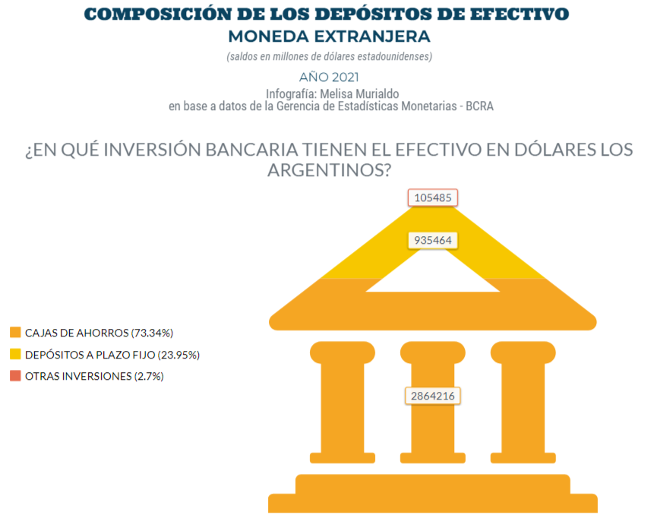

Año a año disminuye la participación de los DPF en moneda extranjera en relación a los de moneda nacional, pero los montos invertidos ajustados al tipo de cambio en el sistema bancario argentino en este tipo de plazo fijo son cada vez mayores. Y mientras en el 2020, habían disminuido con respecto al 2019, en el 2021 aumentaron un 23% con respecto al 2020 como así con respecto niveles prepandemia.

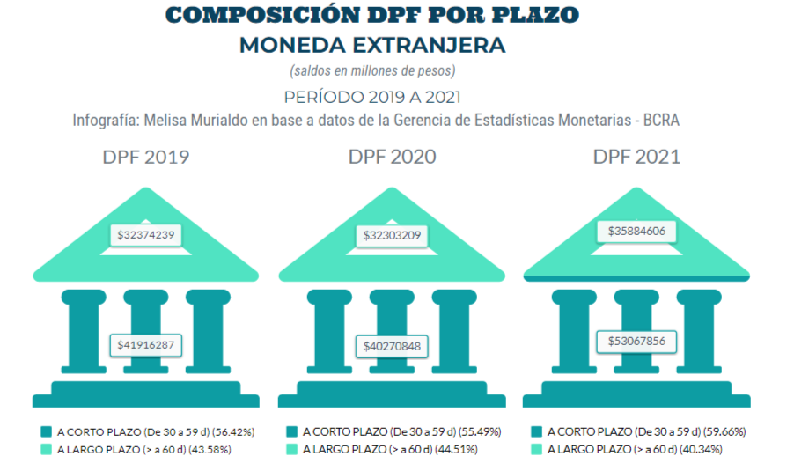

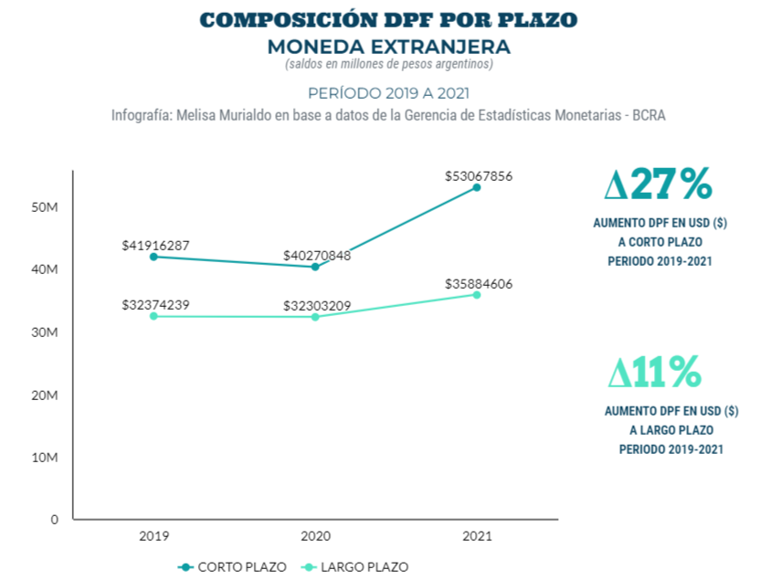

En cuanto a la composición por plazo, mientras que en los depósitos en pesos se observa tendencia a la inversión en corto plazo; en los depósitos a plazo fijo en dólares se mantiene en un 60% la inversión a corto plazo y en un 40% la inversión a largo plazo.

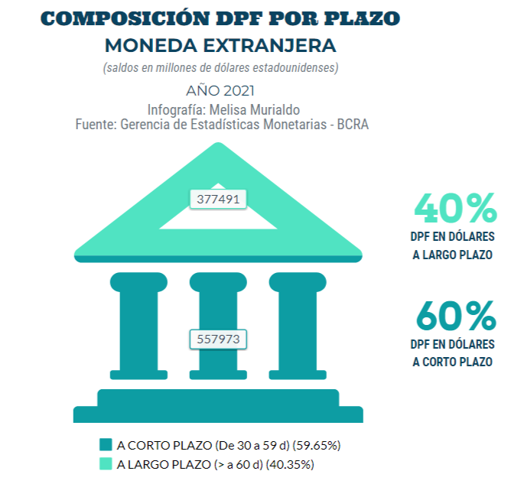

En los tres primeros meses del año, aumentó un 31% la inversión en depósitos a plazo fijo en moneda extranjera convertida al tipo de cambio diario respectivo, en comparación con la realizada antes de la pandemia. Los depósitos a corto plazo fueron los que tuvieron mayor aumento (50%). No obstante, el valor absoluto en dólares disminuyó, aunque solo un 7% en relación al primer trimestre el año pasado, un 40% en tres años.

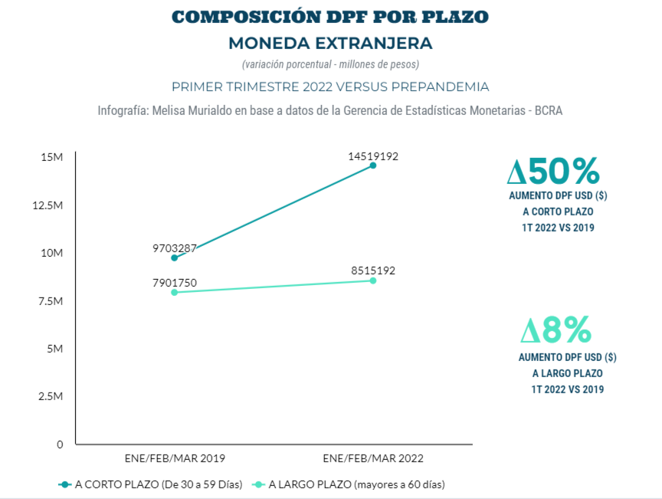

Inversión no bancarizada como opción al sistema tradicional

La elección no bancarizada más habitual es a través de las Fintechs, que son entidades no bancarias mediadas por la tecnología y que ofrecen también la posibilidad de invertir en plazos fijos, entre otras. Todos los trámites que se deban realizar son vía web por instrumentos tecnológicos e incorpora a personas que están por fuera del sistema bancario tradicional, como son los jóvenes, por ejemplo.

Otra forma de inversión en aumento en Argentina, es a través del mercado de las criptomonedas. Este activo digital está en crecimiento constante. Argentina lleva la cabeza en la compra de criptomonedas en Latinoamérica, donde el 8% de los adultos latinoamericanos había comprado criptomonedas en 2021, mientras que en el país la tasa de adopción ascendió al 12%.

Análisis e Infografías: Melisa Murialdo

Fuentes:

Banco Central de la República Argentina (BCRA)
Fintech EMT
Americas Market Intelligence

ÍNDICE REPORTE

Los depósitos a corto plazo aumentaron un 170% en los últimos 3 años en Argentina 1
Plazos Fijos, el instrumento de inversión más elegido por los argentinos 1
Aumentaron los Depósitos a Plazo Fijo en Pandemia 2
Depósitos en Pesos 3
El ahorro en dólares de los argentinos 5
Inversión no bancarizada como opción al sistema tradicional 9

